**ÔN TẬP GIỮA HỌC KỲ I NĂM HỌC 2022-2023**

**MÔN: TOÁN 7**

**CÁC KIẾN THỨC TRỌNG TÂM**

**I - ĐẠI SỐ:**

**1.** Số hữu tỉ: Là số viết được dưới dạng  với . Tập hợp các số hữu tỉ được kí hiệu là .

**2.** Số vô tỉ:

* Căn bậc hai số học của số a không âm là số  không âm sao cho .

Ta dùng kí hiệu  để chỉ căn bậc hai số học của số .

Ví dụ: 

* Một số không âm a có đúng một căn bậc hai số học.

**Chú ý:**

* Số âm không có căn bậc hai số học.

* Ta có  với mọi số không âm.

* Với mọi số không âm a, ta luôn có .

Ví dụ: 

**3.** Lũy thùa bậc n của một số hũu tỉ , kí hiệu , là tích của n thừa số .



**Quy uớc:** 

* Khi viết số hũu tỉ  dưới dạng  với , ta có: 

**4.** Khi nhân hai lũy thừa cùng cơ số, ta giữ nguyên cơ số và cộng hai số mũ.



**5.** Khi chia hai lũy thừa cùng cơ số khác 0, ta giữ nguyên cơ số và lấy số mũ của lũy thừa bị trù đi số mũ của lũy thùa chia.



**6.** Khi tính lũy thừa của một lũy thừa, ta giữ nguyên cơ số và nhân hai số mũ.



**7.** Khi bỏ dấu ngoặc, nếu đằng trước dấu ngoặc:

* Có dấu "+ "thì vẫn giữ nguyên dấu của các số hạng trong ngoặc.



* Có dấu "-" thì phải đổi dấu tất cả của các số hạng trong ngoặc.



**8.** Khi chuyển một số hạng tử vế này sang vế kia của một đẳng thức, ta phải đổi dấu số hạng đó. Với mọi 

**II- HÌNH HỌC:**

**1.** Công thức tính  và  của hình hộp chữ nhật.

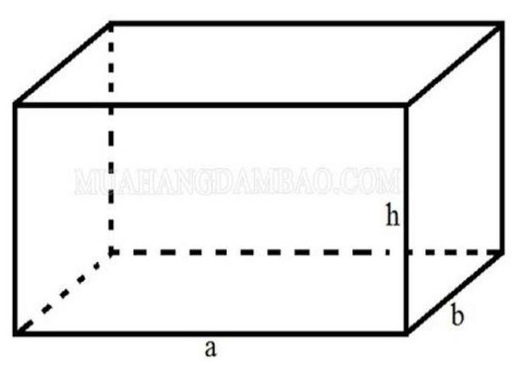

**Sxq = Cđáy . h** (Cđáy: chu vi đáy; h: chiều cao)

**V = Sđáy . h**

**2.** Các góc ở vị trí đặc biệt:

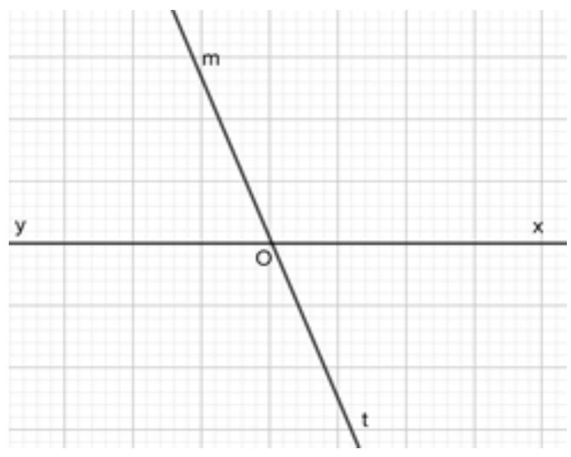

a) Hai góc đối đỉnh:

 và  là hai góc đối đỉnh.

Ta có: 

b) Hai góc kề bù:

 và  là hai góc kề bù.

Ta có: 

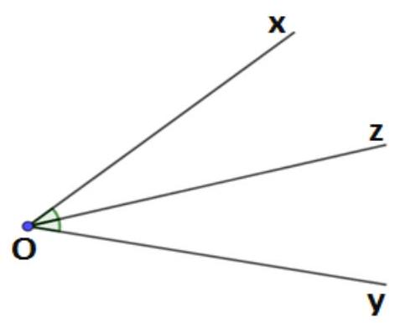

c) Tia phân giác của một góc:

Oz là tia phân giác của 



**ĐỀ THAM KHẢO**

**Bài 1 (0,5 điểm).** Trong các số sau, số nào là số hữu tỉ?



**Bài 2 (2,25 điểm).** Thực hiện từng bước các phép tính:  
a)  b)  c)  d) 

**Bài 3 (1,75 điểm).** Tính nhanh:  
a)  b) 

**Bài 4 (1 điểm).** Tìm , biết: 

**Bài 5 (2,5 điểm).** Một tiệm cơ khí cần mua khối kim loại bằng đồng có hình lăng trụ đứng tam giác như hình vẽ sau:

a) Hãy tính diện tích xung quanh và thể tích của khối kim loại.

b) Biết  đồng nặng , giá  đồng là 280 000đ. Tính số tiền chủ tiệm cơ khí cần trả để mua khối kim loại đồng trên.

**Bài 6 (1,5 điểm).** Cho hình vẽ sau:

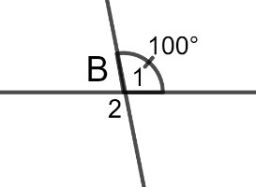

a) Tính số đo của .  
b) Vẽ tia phân giác của 

**Bài  điểm).** So sánh  và .

**8. BÀI TẬP TỰ LUYỆN**

**Bài 1.** Thực hiện từng bước các phép tính  
a)  b)  с)   
d)  e)  f) 

**Bài 2.** Tìm x, biết  
a)  b)  c)  d)   
e)  f)  g)  h) 

**Bài 3.** Tính hợp lí  
a)  b)  c)   
d)  e)  f) 

**Bài 4.** Trong các số sau:  Số nào là số hữu tỉ? Số nào là số vô tỉ?

**Bài 5.**a) Vẽ tia phân giác  của góc xOy có số đo   
b) Vẽ tia phân giác  của góc  có số đo   
c) Cho góc MON vuông, em hãy vẽ tia phân giác OP của góc MON

**Bài 6.**

a) Cho hình lăng trụ đứng tam giác có kích thước như hình vẽ

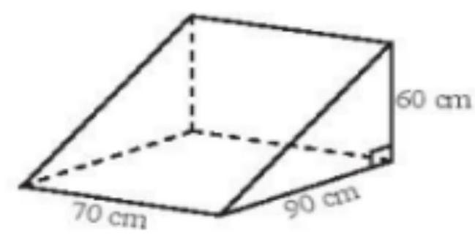

Tính diện tích xung quanh, thể tích của hình lăng trụ

b) Cho hình hộp chữ nhật có kích thước như hình vẽ

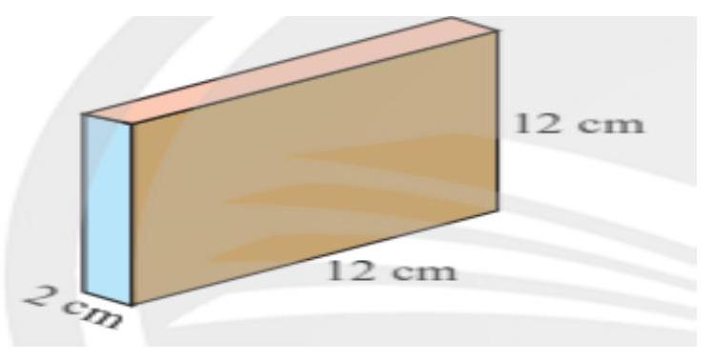

Tính diện tích xung quanh và thể tích của hình hộp chữ nhật

**Bài 7.**

Một bình hình lăng trụ có kích thước như hình bên. Nam đổ vào đó một lượng nước rồi đo khoảng cách từ mực nước sau khi đổ tới miệng bình được . Số lít nước đổ vào là bao nhiêu?

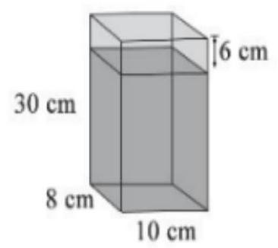

**Bài 8.** Một bể cá có kích thước như hình vẽ, người ta đổ vào đó 6,25 lít nước. Khoảng cách từ mực nước đến miệng bể là bao nhiêu?

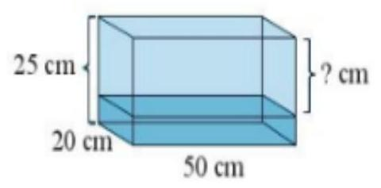

**Bài 9.** Cho hình vẽ bên, biết . Tính số đo của 

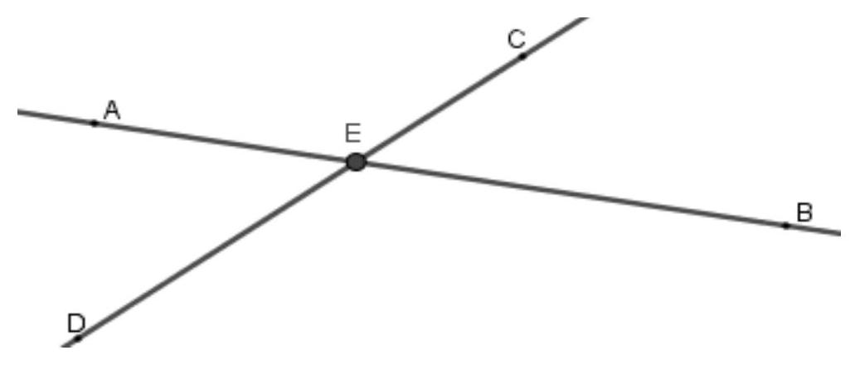

**Bài 10**. Cho hình vẽ bên.

Tính số đo các góc:



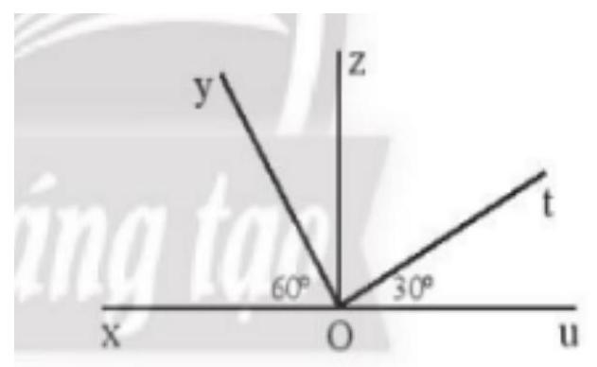

**Bài 11.** Cho . So sánh  và .

**MA TRẬN ĐỀ KIỂM TRA GIỮA HỌC KÌ I TOÁN 7**

|  |  |  |  |  |  |  |  |  |  |
| --- | --- | --- | --- | --- | --- | --- | --- | --- | --- |
| **Mức độ**  **Chủ đề** | **Nhận biết** | | **Thông hiểu** | | **Vận dụng** | | **Vận dụng cao** | | **Tổng** |
| **TN** | **TL** | **TN** | **TL** | **TN** | **TL** | **TN** | **TL** |
| **1. Các phép toán trên tập hợp số hữu tỉ. Căn bậc hai số học.** |  | | * Xác định số hữu tỉ, số vố vô tỉ. * Thực hiện được các phép toán trong Q | | - Thực hiện được dãy phép tính: cộng, trừ, nhân, chia, lũy thừa trong tập hợp số hữu tỉ. | | Dùng lũy thừa để so sánh, tìm số chưa biết | |  |

|  |  |  |  |  |  |  |  |  |  |
| --- | --- | --- | --- | --- | --- | --- | --- | --- | --- |
|  |  | | - Tính được giá trị (đúng hoặc gần đúng) căn bậc hai số học của một số nguyên dương. | | -Vận dụng các tính chất các phép tính để tính hợp lý | |  | |  |
| Số câu |  |  |  | 4 |  | 2 |  | 1 | 7 |
| Số điểm |  |  |  | 2,0 |  | 1,5 |  | 0,5 | 4,0 |
| Tỉ lệ |  |  |  | 20% |  | 15% |  | 5% | 40% |
| **2. Quy tắc dấu ngoặc, quy tắc**  **chuyển vế** |  | |  | | -Vận dụng quy tắc dấu ngoặc để tính hợp lí.  - Vận dụng quy tắc chuyển vế để tìm x | |  | |  |
| Số câu |  |  |  |  |  | 2 |  |  | 2 |
| Số điểm |  |  |  |  |  | 2,0 |  |  | 2,0 |
| Tỉ lệ |  |  |  |  |  | 20% |  |  | 20% |
| **3. Các hình khối trong thực tiễn.** |  | | - Cho hình vẽ, tính diện tích xung quanh và thể tích. | | -Vận dụng công thức tính diện tích, thể tích vào bài toán thực tế. | | . | |  |
| Số câu |  |  |  | 1 |  | 1 |  |  | 2 |
| Số điểm |  |  |  | 1,5 |  | 1,0 |  |  | 2,5 |
| Tỉ lệ |  |  |  | 15% |  | 10% |  |  | 25% |
| **4. Góc ở vị trí đặc biệt, tia phân giác** |  | | -Cho hình vẽ, tính góc.  - Vẽ được tia phân giác của một góc cho trước. | |  | |  | |  |
| Số câu |  |  |  | 2 |  |  |  |  | 2 |
| Số điểm |  |  |  | 1,5 |  |  |  |  | 1,5 |
| Tỉ lệ |  |  |  | 15% |  |  |  |  | 15% |
| **Tổng số câu** |  | | **7** | | **5** | | **1** | | **13** |
| **Tổng số điểm** |  | | **5,0** | | **4,5** | | **0,5** | | **10,0** |
| **Tỉ lệ** |  | | **50%** | | **45%** | | **5%** | | **100%** |